Registrační číslo projektu: CZ.1.07/1.1.38/02.0025
Název projektu: Modernizace výuky na ZŠ Slušovice, Fryšták, Kašava a Velehrad
Tento projekt je spolufinancován z Evropského sociálního fondu a státního rozpočtu České republiky.

Jak se přenáší tlak v kapalině

NÁZEV

FY_046_Mechanické vlastnosti kapalin_Jak se přenáší tlak v kapalině

Autor: Mgr. Barbora Pivodová

Škola: Základní škola Slušovice, okres Zlín, příspěvková organizace

Anotace:

- Pracovní list je určen pro individuální práci žáků v předmětu fyzika
pro 7. ročník a pro práci s projektorem a počítačem.
- Materiál rozvíjí a prověřuje znalosti žáků o učivu- Jak se přenáší tlak v kapalině.
- Je určen k vyvozování pojmů a procvičování slovních úloh.
- Materiál vznikal ze zápisů a příprav autorky.
- Vznikl jako doplňující materiál k učebnici: KOLÁŘOVÁ, Růžena. Fyzika pro
7. ročník základní školy. 1. vydání. Praha: Prometheus, 2002.222 s. ISBN 80-7196-119-1.

Téma: Jak se přenáší tlak v kapalině

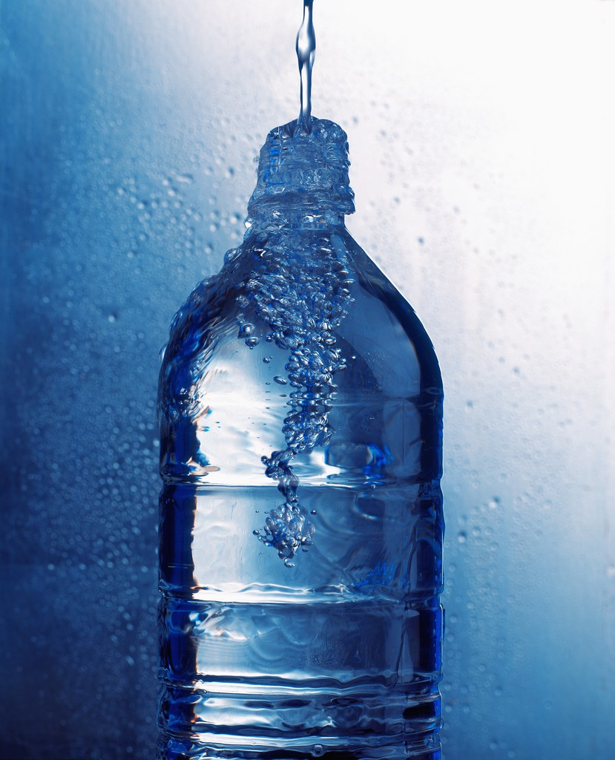 Obr. 1

1. Napište Pascalův zákon:

2. Příklad číslo 1:

Působíme kolmo na plochu pístu o obsahu 25 cm² silou 200 N. Jak velký
tlak touto silou vyvoláme?

3. Doplňte: Hydraulické zařízení umožňuje

Obr. 2 Obr. 3

4. Uveďte příklady hydraulického zařízení:

5. Příklad číslo: 2

Obsah malého pístu hydraulického lisu je 30 cm². Působí na něj tlaková
síla 300 N. Obsah velkého pístu je 90 cm². Určete tlakovou sílu, kterou
působí kapalina na velký píst.

6. Přiřaďte k veličině její označení a jednotku:

1. síla A) p (Pa)

2. tlak B) h (m)

3. obsah C) F (N)

4. hloubka D) S (m²)

7. Příklad číslo: 3

Obsah malého pístu hydraulického lisu je 50 cm². Působí na něj vnější tlaková
síla 250 N. Na velký píst působí síla 2500 N. Urči obsah velkého pístu.

8. Převeďte:

a) 4 kPa = Pa b) 0,03 MPa = Pa

c) 300 Pa = kPa d) 0,2 hPa = Pa

e) 3 kPa = hPa f) 17 kPa = MPa

9. Příklad číslo: 4

Obsah velkého pístu hydraulického zařízení je 100 cm², působí na něj
síla 2000 N. Obsah malého pístu je 20 cm², určete velikost vnější tlakové
síly, která působí na malý píst.

Řešení:

1. Působením vnější tlakové síly kolmo na povrch kapaliny v uzavřené nádobě,
vzniká ve všech místech kapaliny stejný tlak.

2. Příklad č. 1 3. Hydraulické zařízení umožňuje
přenášet tlakovou sílu, ale také
S = 25 cm²= 0,0025 m² ji zvětšit.
F = 200 N
p =?(Pa)
4. křeslo u zubního lékaře,
p = F:S hydraulické lisy, zvedáky
p= 200 N:0,0025 m²
p= 80 000Pa = 80 kPa

5. Příklad č. 2

S₁ = 30 cm²= 0,003 m² F₂ = p·S₂
F₁ = 300 N F₂ = 100 000 Pa·0,009 m²
S₂ = 90 cm²= 0,009 m² F₂ = 900 N
F₂ =? (N)

p = F₁: S₁
p = 300 N: 0,003 m²
p = 100 000 Pa

6. 7. Příklad č. 3

1C; 2A; 3D; 4B; S₁ = 50 cm²= 0,005 m²
F₁ = 250 N
F₂ = 2500 N
S₂ =? (m²)
p = F₁: S₁
p = 250 N: 0,005 m²
p = 50 000 Pa

S₂= F₂: p
S₂ = 2500 N: 50 000 Pa
S₂ = 0,05 m²

Řešení

8.

a) 4000 Pa b) 30 000 Pa c) 0,3 Pa

d) 20 Pa e) 30 hPa f) 0,017 MPa

9. Příklad č. 4

S₂ = 100 cm²= 0,01m²
F₂ = 2000 N
S₁ = 50 cm²= 0,005 m²
F₁ =?(N)

p = F₂: S₂
p = 2000 N:0,01m²
p = 200 000 Pa

F₁ = p· S₁
F₁ = 200 000 Pa·0,005 m²
F₁ = 1000 N

Informace k pracovnímu listu:

Pracovní list vypracovala: Mgr. Barbora Pivodová

Obr. 1; Obr. 2; Obr. 3 – Kliparty office microsoft.com

